nom: Bohr

nom complet: Niels Bohr

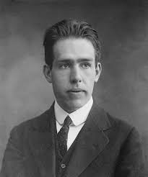

nationalité: Danois

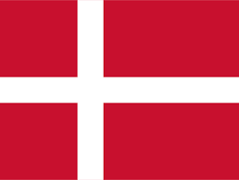

période de temps: 1885 à 1962

découverte: Électrons orbitales

